BLOC 2 DU PROJET FIL ROUGE BSI 2025-2026
Notice Etudiants
Afin de valider ce bloc vous devrez :
- Présenter un oral en équipe de 10 mn par élève (Ex : 3 élèves dans le groupe => 3 * 10 mn = 30 mn), thème : « présentation de la solution au client final (en Anglais) », suivi de 15 mn de Q/R.
- Rendre un document PDF personnel, thème « Analyse de la dynamique du projet »
Modalité de validation du bloc 2 :
- Oral collectif : coef. 80% de la note finale
- Document individuel : coef. 20% de la note finale
- Conditions d’obtention :
Oral ≥ 6/20 ET Document individuel ≥ 6/20 ET Moyenne avec coef. ≥ 10/20
✅ Épreuve Bloc 2.1 – ORAL COLLECTIF : Présentation de la solution au client
Modalité : oral de groupe en ANGLAIS
- Préparer un diaporama professionnel axé sur la solution proposée
- Simuler une réunion client comme si vous étiez une ESN
- Chaque membre doit prendre la parole durant 10 mn en Anglais
Le diaporama doit obligatoirement contenir :
- Rappel du besoin client (reformulation claire)
- Présentation de la solution proposée (fonctionnelle + technique) et architecture retenue (ceci doit représenter au minimum 50% de votre présentation)
- Planning projet
- Organisation de l’équipe et rôles
- Méthodologie de gestion de projet
- Modalités de communication et suivi client
- Valeur ajoutée / différenciation : en quoi ce que vous proposez est mieux que ce que pourrait proposer un concurrent ?
- Conclusion
À l’oral vous serez évalué sur la :
- Clarté et vulgarisation
- Répartition équilibrée de la parole
- Posture et tenue professionnelle
- Capacité à répondre aux questions
- Cohérence de l’équipe
✅ Épreuve Bloc 2.2 – Document Individuel : Analyse de la dynamique de projet
Vous devrez rendre le jour de l’oral, sur le drive, un rapport individuel de 3 à 5 pages structuré ainsi :
- Analyse du fonctionnement du groupe
- Votre rôle réel dans le projet
- Ce que vous apportez à l’équipe
- Les difficultés rencontrées
- Votre propre impact positif ET négatif sur le projet et l’équipe (auto-évaluation)
- Comment l’équipe a géré les différences
- Ce que vous avez appris humainement et professionnellement
⚠️ Pas un résumé du projet.
👉 Une vraie analyse réflexive et honnête de votre relation avec l’équipe.

BACHELOR BSI – INSTITUT LIMAYRAC
DATE : OPTION : CIR DSN

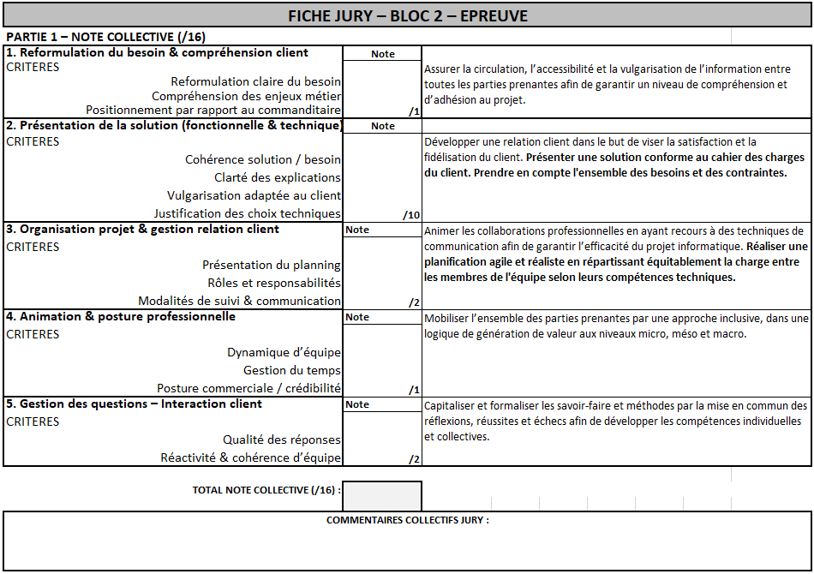

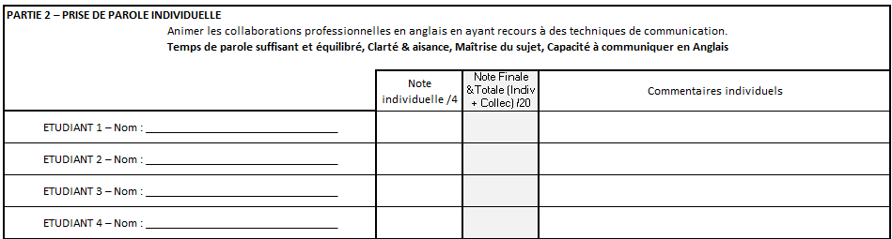
Noms et signatures du jury

